

**Мектепке дейінгі және орта білім беру саласында көрсетілетін мемлекеттік көрсетілетін қызметтер регламенттерін бекіту туралы**

***Күшін жойған***

Солтүстік Қазақстан облысы әкімдігінің 2014 жылғы 17 шілдедегі № 245 қаулысы. Солтүстік Қазақстан облысының Әділет департаментінде 2014 жылғы 19 тамызда N 2909 болып тіркелді. Күші жойылды – Солтүстік Қазақстан облысы әкімдігінің 2015 жылғы 20 тамыздағы N 309 қаулысымен

      Ескерту. Күші жойылды – Солтүстік Қазақстан облысы әкімдігінің 20.08.2015 N 309 қаулысымен (қол қойылған күнінен бастап қолданысқа енгізіледі).  
      "Мемлекеттік көрсетілетін қызметтер туралы" Қазақстан Республикасының 2013 жылғы 15 сәуірдегі Заңының 16-бабының 3-тармағына сәйкес Солтүстік Қазақстан облысының әкімдігі **ҚАУЛЫ ЕТЕДІ**:  
      1. Қоса беріліп отырған:  
      1) "Мектепке дейінгі балалар ұйымдарына жіберу үшін мектепке дейінгі жастағы (7 жасқа толмаған) балаларды кезекке қою" мемлекеттік көрсетілетін қызмет регламенті;  
      2) "Негізгі орта, жалпы орта білім туралы құжаттардың телнұсқаларын беру" мемлекеттік көрсетілетін қызмет регламенті;  
      3) "Негізгі орта, жалпы орта білім беру ұйымдарында экстернат нысанында оқуға рұқсат беру" мемлекеттік көрсетілетін қызмет регламенті;  
      4) "Мүмкіндіктері шектеулі балаларды тексеру және оларға психологиялық-медициналық-педагогикалық консультациялық көмек көрсету" мемлекеттік көрсетілетін қызмет регламенті;  
      5) "Дамуында проблемалары бар балалар мен жасөспірімдерді оңалту және әлеуметтік бейімдеу" мемлекеттік көрсетілетін қызмет регламенті;  
      6) "Мүмкіндіктері шектеулі балаларды тәрбиелеп отырған отбасыларға консультациялық көмек көрсету" мемлекеттік көрсетілетін қызмет регламенті бекітілсін.  
      2. Осы қаулының орындалуын бақылау облыс әкімінің жетекшілік ететін орынбасарына жүктелсін.  
      3. Осы қаулы алғашқы ресми жарияланған күнінен кейін күнтізбелік он күн өткен соң қолданысқа енгізіледі.

|  |  |
| --- | --- |
| *Солтүстік Қазақстан*  *облысының әкімі* | *Е. Сұлтанов* |

|  |  |
| --- | --- |
|  | Солтүстік Қазақстан облысы әкімдігінің 2014 жылғы 17 шілдедегі № 245 қаулысымен бекітілген |

**"Мектепке дейінгі балалар ұйымдарына жіберу үшін мектепке дейінгі жастағы (7 жасқа толмаған) балаларды кезекке қою" мемлекеттік көрсетілетін қызмет регламенті**  
**1. Жалпы ережелер**

      1. "Мектепке дейінгі балалар ұйымдарына жіберу үшін мектепке дейінгі жастағы (7 жасқа толмаған) балаларды кезекке қою" мемлекеттік көрсетілетін қызметін (бұдан әрі – мемлекеттік көрсетілетін қызмет) "Қазақстан Республикасы Білім және ғылым министрлігі, жергілікті атқарушы органдар көрсететін мектепке дейінгі және орта білім беру саласындағы мемлекеттік көрсетілетін қызметтер стандарттарын бекіту туралы" Қазақстан Республикасы Үкіметінің 2014 жылғы 23 мамырдағы № 538 қаулысымен бекітілген "Мектепке дейінгі балалар ұйымдарына жіберу үшін мектепке дейінгі жастағы (7 жасқа толмаған) балаларды кезекке қою" мемлекеттік көрсетілетін қызмет стандартына (бұдан әрі – Стандарт) сәйкес ауданның (облыстық маңызы бар қаланың) жергілікті атқарушы органдары, қаладағы аудан, облыстық, аудандық маңызы бар қала, кент, ауыл, ауылдық округ әкімдері (бұдан әрі – көрсетілетін қызметті беруші) көрсетеді.  
      Өтініштерді қабылдау және мемлекеттік қызметті көрсетудің нәтижесін беру:  
      1) көрсетілетін қызметті берушінің кеңсесі;  
      2) Қазақстан Республикасы Байланыс және ақпарат агенттігінің "Халыққа қызмет көрсету орталығы" шаруашылық жүргізу құқығындағы республикалық мемлекеттік кәсіпорны (бұдан әрі – ХҚО);  
      3) "электронды үкімет веб-порталы: www.e.gov.kz (бұдан әрі – портал) арқылы жүзеге асырылады.  
      2. Мемлекеттік қызмет көрсету нысаны: электронды/қағаз түрінде.  
      3. Мемлекеттік қызмет көрсетудің нәтижесі кезекке қою болып табылады, бұл туралы көрсетілетін қызметті алушыға кезектілік нөмірі көрсетілген қолхат беріледі.  
      Порталда мемлекеттік қызмет көрсетудің нәтижесі уәкілетті тұлғаның электронды цифрлық қолтаңбасы (бұдан әрі – ЭЦҚ) қойылған электронды құжат нысанында "жеке кабинетке" жолданады.

**2. Мемлекеттік қызмет көрсету үдерісінде көрсетілетін қызметті берушінің құрылымдық бөлімшелерінің (қызметкерлерінің) іс-әрекеттері тәртібінің сипаттамасы**

      4. Көрсетілетін қызметті берушінің өтінішті және Стандарттың 9-тармағында көрсетілген тиісті құжаттарды (бұдан әрі – құжаттар топтамасы) алуы мемлекеттік қызмет көрсету бойынша рәсімді (іс-әрекетті) бастауға негіз болып табылады.  
      5. Мемлекеттік қызмет көрсету үдерісінің құрамына кіретін әрбір рәсімнің (іс-әрекеттің) мазмұны, оны орындаудың ұзақтығы:  
      1) көрсетілетін қызметті берушінің кеңсесі көрсетілетін қызметті алушы ұсынған құжаттар топтамасын қабылдауды жүзеге асырады, оларды тіркейді. Көрсетілетін қызметті берушінің басшылығына береді, 5 минут ішінде;  
      2) көрсетілетін қызметті берушінің басшылығы көрсетілетін қызметті берушінің жауапты орындаушысын айқындайды, тиісті бұрыштаманы қояды және көрсетілетін қызметті берушінің жауапты орындаушысына құжаттар топтамасын береді, 5 минут ішінде;  
      3) көрсетілетін қызметті берушінің жауапты орындаушысы көрсетілетін қызметті алушының құжаттар топтамасын зерделейді, мемлекеттік қызметті көрсету нәтижесі жобасын дайындайды және көрсетілетін қызметті берушінің басшылығына қол қою үшін береді, 5 минут ішінде;  
      4) көрсетілетін қызметті берушінің басшылығы шешім қабылдайды және мемлекеттік қызмет көрсету нәтижесі жобасына қол қояды және мемлекеттік қызмет көрсету нәтижесі жобасын көрсетілетін қызметті берушінің кеңсесіне береді, 3 минут ішінде;  
      5) көрсетілетін қызметті берушінің қызметкері мемлекеттік қызмет көрсету жобасын көрсетілетін қызметті алушыға береді, 5 минут ішінде.  
      6. Келесі рәсімді (іс-әрекетті) орындауға негіз болатын мемлекеттік қызмет көрсету жөніндегі рәсімнің (іс-әрекеттің) нәтижесі:  
      1) құжаттар топтамасын тіркеу;  
      2) көрсетілетін қызметті беруші басшылығының бұрыштамасы;  
      3) мемлекеттік қызмет көрсету нәтижесінің жобасы;  
      4) көрсетілетін қызметті беруші басшысының мемлекеттік қызмет көрсету нәтижесінің жобасына қол қоюы;  
      5) қол қойылған мемлекеттік қызмет көрсету нәтижесі, оны көрсетілетін қызметті алушыға беру.

**3. Мемлекеттік қызмет көрсету үдерісінде көрсетілетін қызметті берушінің құрылымдық бөлімшелерінің (қызметкерлерінің) өзара іс-әрекеттері тәртібінің сипаттамасы**

      7. Мемлекеттік қызмет көрсету үдерісіне қатысатын көрсетілетін қызметті берушінің құрылымдық бөлімшелерінің (қызметкерлерінің) тізбесі:  
      1) көрсетілетін қызметті берушінің кеңсесі;  
      2) көрсетілетін қызметті берушінің басшылығы;  
      3) көрсетілетін қызметті берушінің жауапты орындаушысы.  
      8. Құрылымдық бөлімшелер (қызметкерлер) арасындағы рәсімнің (іс-әрекеттің) реттілігінің сипаттамасы, әрбір рәсімнің (іс-әрекеттің) ұзақтығы:  
      1) көрсетілетін қызметті берушінің кеңсесі көрсетілетін қызметті алушы ұсынған құжаттарды қабылдауды жүзеге асырады, оларды тіркейді. Көрсетілетін қызметті берушінің басшылығына береді, 5 минут ішінде;  
      2) көрсетілетін қызметті берушінің басшылығы көрсетілетін қызметті берушінің жауапты орындаушысын айқындайды, тиісті бұрыштаманы қояды және көрсетілетін қызметті берушінің жауапты орындаушысына құжаттар топтамасын береді, 5 минут ішінде;  
      3) көрсетілетін қызметті берушінің жауапты орындаушысы көрсетілетін қызметті алушының құжаттар топтамасын зерделейді, мемлекеттік қызметті көрсету нәтижесі жобасын дайындайды және көрсетілетін қызметті берушінің басшылығына қол қою үшін береді, 5 минут ішінде;  
      4) көрсетілетін қызметті берушінің басшылығы шешім қабылдайды және мемлекеттік қызмет көрсету нәтижесі жобасына қол қояды және мемлекеттік қызмет көрсету нәтижесі жобасын көрсетілетін қызметті берушінің кеңсесіне береді, 3 минут ішінде;  
      5) көрсетілетін қызметті берушінің қызметкері мемлекеттік қызмет көрсету жобасын көрсетілетін қызметті алушыға береді, 5 минут ішінде.  
      Рәсімдердің (іс-әрекеттің) реттілігі осы мемлекеттік көрсетілетін қызмет регламентіне 1-қосымшаға сәйкес мемлекеттік қызмет көрсету бизнес – үрдістерінің анықтамалығында көрсетілген.

**4. Халыққа қызмет көрсету орталығымен және (немесе) өзге де көрсетілетін қызметті берушілермен өзара іс-әрекет тәртібінің, сондай-ақ мемлекеттік қызмет көрсету үдерісінде ақпараттық жүйелерді пайдалану тәрбінің сипаттамасы**

      9. ХҚО жүгіну тәртібінің сипаттамасы, көрсетілетін қызметті берушінің сұранысын өңдеу ұзақтығы:  
      1) көрсетілетін қызметті алушы мемлекеттік қызметті алу үшін ХҚО жүгінеді;  
      2) ХҚО қызметкері өтініштің дұрыс толтырылғанын және Стандарттың 9-тармағына сәйкес құжаттар топтамасының толықтығын тексереді, 1 минут ішінде;  
      Көрсетілетін қызметті алушы құжаттар топтамасын толық ұсынбаған жағдайда, өтінішті қабылдаудан бас тартады және Стандартқа 2-қосымшаға сәйкес нысанда құжаттарды қабылдаудан бас тарту туралы қолхат береді, 1 минут ішінде;  
      3) ХҚО қызметкері егер Қазақстан Республикасының заңдарында өзгеше көзделмесе, ХҚО ұсынған нысан бойынша ақпараттық жүйелерде қамтылатын заңмен қорғалатын құпияны құрайтын мәліметтерді пайдалануға көрсетілетін қызметті алушының жазбаша келісімін алады, 1 минут ішінде;  
      4) ХҚО қызметкері көрсетілетін қызметті алушының тұлғасын сәйкестендіреді, берілген құжаттар тізімі мен көрсетілетін қызметті алушы туралы тиісті ақпаратты ХҚО ЫАЖ енгізеді, 1 минут ішінде;  
      5) ХҚО қызметкері құжаттар топтамасын дайындайды және оны көрсетілетін қызметті берушіге жолдайды, 1 минут ішінде;  
      6) көрсетілетін қызметті берушінің кеңсесі көрсетілетін қызметті алушыға мемлекеттік қызметті көрсету нәтижесін береді, 1 минут ішінде.  
      Мемлекеттік қызметті көрсетуге тартылған ақпараттық жүйелердің ХҚО арқылы функционалдық өзара іс-әрекетінің сипаттамасы осы мемлекеттік қызмет регламентіне 2-қосымшаға сәйкес мемлекеттік қызметті көрсету бизнес – үрдерістерінің анықтамалығында көрсетілген.  
      9. Портал арқылы мемлекеттік қызмет көрсеткен кезде жүгіну тәртібінің және көрсетілетін қызметті алушының және көрсетілетін қызметті берушінің рәсімдерінің (іс-әрекеттерінің) реттілігінің сипаттамасы:  
      1) көрсетілетін қызметті алушы жеке сәйкестендіру нөмірі, ЭЦҚ арқылы порталға тіркелуді (авторландыруды) жүзеге асырады;  
      2) көрсетілетін қызметті алушы электрондық мемлекеттік қызметті таңдайды, электрондық сұраныс жолдарын толтырады және құжаттар топтамасын тіркейді;  
      3) көрсетілетін қызметті алушының ЭЦҚ арқылы электрондық мемлекеттік қызметті көрсету үшін электрондық сұранысты куәландыру;  
      4) көрсетілетін қызметті берушінің электрондық сұранысты өңдеуі (тексеру, тіркеу);  
      5) көрсетілетін қызметті алушының жеке кабинетінде мемлекетік көрсетілетін қызметті алу тарихында көрсетілетін қызметті алушының электрондық сұраудың мәртебесі және мемлекеттік қызмет көрсетудің мерзімі туралы хабарламаны алуы;  
      6) көрсетілетін қызметті берушінің ЭЦҚ қойылған электрондық құжат түріндегі мемлекеттік қызметті көрсету нәтижесін қызмет алушының "жеке кабинетіне" жолдауы;  
      7) көрсетілетін қызметті алушының мемлекеттік қызметтің нәтижесін көрсетілетін қызметті алушының жеке кабинетінің мемлекеттік қызметті алу тарихынан алуы.  
      Мемлекеттік қызметті көрсетуге тартылған ақпараттық жүйелердің портал арқылы функционалдық өзара іс-әрекетінің сипаттамасы осы мемлекеттік көрсетілетін қызмет регламентінің 3-қосымшасына сәйкес мемлекеттік қызмет көрсету бизнес –үдерісінің анықтамалығында көрсетілген.

|  |  |
| --- | --- |
|  | "Мектепке дейінгі балалар ұйымдарына жіберу үшін мектепке дейінгі жастағы (7 жасқа толмаған) балаларды кезекке қою" мемлекеттік көрсетілетін қызмет регламентіне 1-қосымша |

**Көрсетілетін қызметті берушінің кеңсесі арқылы мемлекеттік қызмет көрсету бизнес-үдерістерінің анықтамалығы**

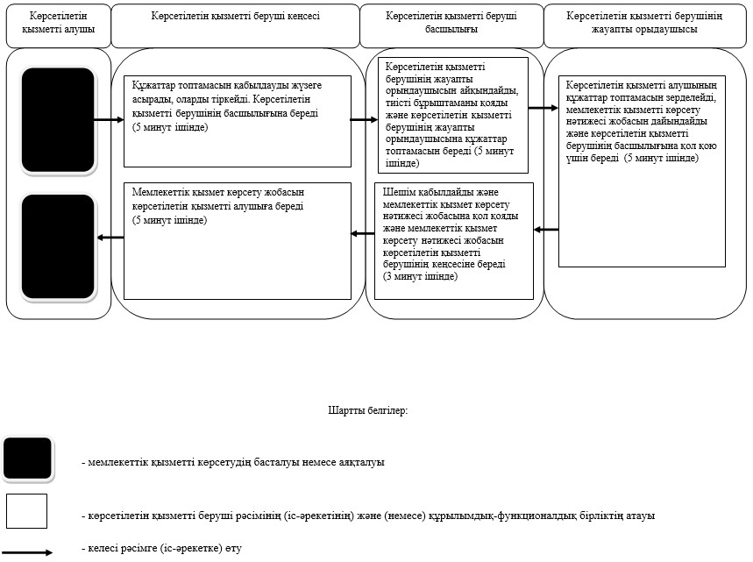

|  |  |
| --- | --- |
|  | "Мектепке дейінгі балалар ұйымдарына жіберу үшін мектепке дейінгі жастағы (7 жасқа толмаған) балаларды кезекке қою" мемлекеттік көрсетілетін қызмет регламентіне 2-қосымша |

**ХҚО арқылы мемлекеттік қызмет көрсету бизнес-үдерістерінің анықтамалығы**

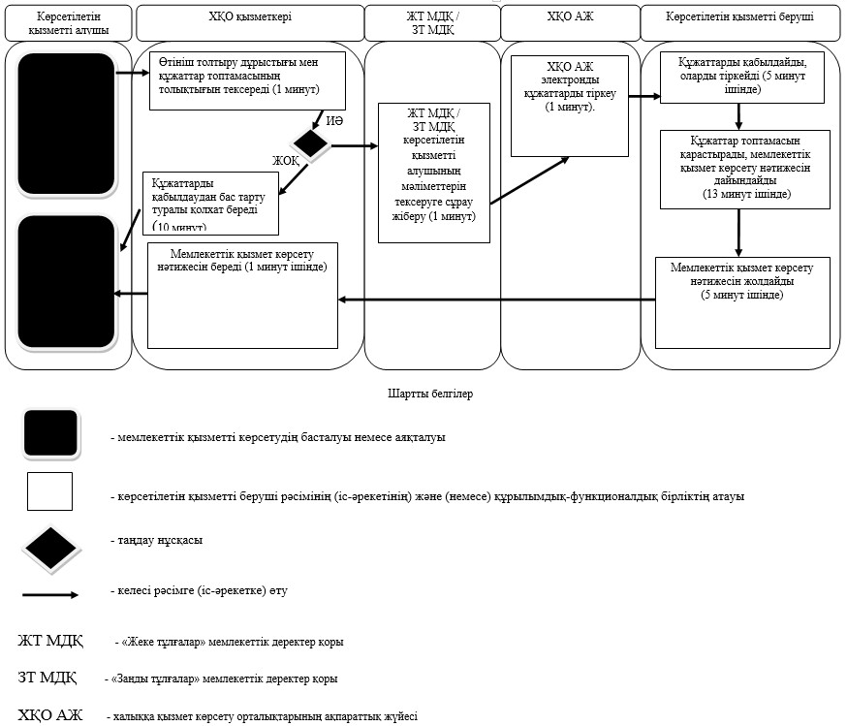

|  |  |
| --- | --- |
|  | "Мектепке дейінгі балалар ұйымдарына жіберу үшін мектепке дейінгі жастағы (7 жасқа толмаған) балаларды кезекке қою" мемлекеттік көрсетілетін қызмет регламентіне 3-қосымша |

**Портал арқылы мемлекеттік қызмет көрсету бизнес–үрдерістерінің анықтамалығы**

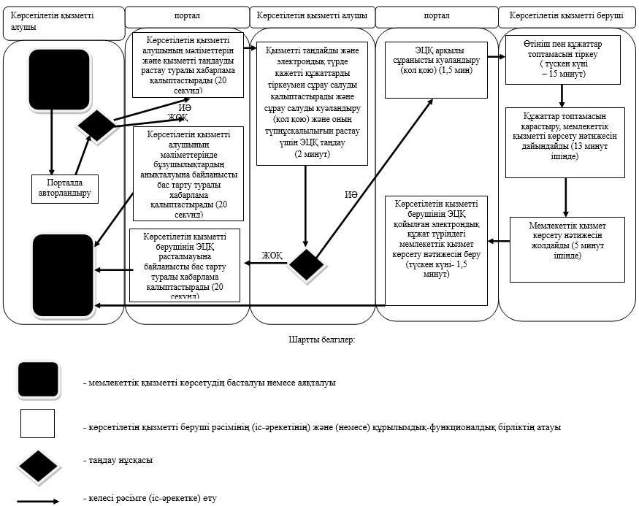

|  |  |
| --- | --- |
|  | Солтүстік Қазақстан облысы әкімдігінің 2014 жылғы 17 шілдедегі № 245 қаулысымен бекітілген |

**"Негізгі орта, жалпы орта білім туралы құжаттардың телнұсқаларын беру" мемлекеттік көрсетілетін қызмет регламенті**  
**1. Жалпы ережелер**

      1. "Негізгі орта, жалпы орта білім туралы құжаттардың телнұсқаларын беру" мемлекеттік көрсетілетін қызметін (бұдан әрі – мемлекеттік көрсетілетін қызмет) "Қазақстан Республикасы Білім және ғылым министрлігі, жергілікті атқарушы органдар көрсететін мектепке дейінгі және орта білім беру саласындағы мемлекеттік көрсетілетін қызметтер стандарттарын бекіту туралы" Қазақстан Республикасы Үкіметінің 2014 жылғы 23 мамырдағы № 538 қаулысымен бекітілген "Негізгі орта, жалпы орта білім туралы құжаттардың телнұсқаларын беру" мемлекеттік көрсетілетін қызмет стандартына (бұдан әрі – Стандарт) сәйкес Қазақстан Республикасының негізгі орта және жалпы орта білім беру ұйымдары (бұдан әрі – көрсетілетін қызметті беруші) көрсетеді.  
      Өтініштерді қабылдау және мемлекеттік қызмет көрсетудің нәтижелерін беру:  
      1) көрсетілетін қызметті берушінің кеңсесі;  
      2) Қазақстан Республикасы Байланыс және ақпарат агенттігінің "Халыққа қызмет көрсету орталығы" шаруашылық жүргізу құқығындағы республикалық мемлекеттік кәсіпорны арқылы(бұдан әрі – ХҚО) жүзеге асырылады.  
      2. Мемлекеттік қызмет көрсету нәтижесін ұсыну нысаны – қағаз түрінде.  
      3. Мемлекеттік қызмет көрсету нәтижесі - негізгі орта білім туралы куәліктің телнұсқасын, жалпы орта білім туралы аттестат телнұсқасын беру.

**2. Мемлекеттік қызмет көрсету үдерісінде көрсетілетін қызметті берушінің құрылымдық бөлімшелерінің (қызметкерлерінің) іс-әрекеттері тәртібінің сипаттамасы**

      4. Көрсетілетін қызметті берушінің өтінішті және Стандарттың 9-тармағында көрсетілген тиісті құжаттарды (бұдан әрі – құжаттар топтамасы) алуы мемлекеттік қызмет көрсету бойынша рәсімді (іс-әрекетті) бастауға негіз болып табылады.  
      5. Мемлекеттік қызмет көрсету үдерісінің құрамына кіретін әрбір рәсімнің (іс-әрекеттің) мазмұны, оны орындаудың ұзақтығы:  
      1) көрсетілетін қызметті берушінің кеңсесі көрсетілетін қызметті алушы ұсынған құжаттарды қабылдауды жүзеге асырады, оларды тіркейді, 15 минут ішінде. Көрсетілетін қызметті берушінің басшылығына береді, 5 минут ішінде;  
      2) көрсетілетін қызметті берушінің басшылығы көрсетілетін қызметті берушінің жауапты орындаушысын айқындайды, тиісті бұрыштаманы қояды және көрсетілетін қызметті берушінің жауапты орындаушысына құжаттар топтамасын береді, 3 сағат ішінде;  
      3) көрсетілетін қызметті берушінің жауапты орындаушысы көрсетілетін қызметті алушының құжаттар топтамасын зерделейді, мемлекеттік қызметті көрсету нәтижесі жобасын дайындайды және көрсетілетін қызметті берушінің басшылығына береді, күнтізбелік 25 күн ішінде;  
      4) көрсетілетін қызметті берушінің басшылығы шешім қабылдайды және мемлекеттік қызмет көрсету нәтижесі жобасына қол қояды және мемлекеттік қызмет көрсету нәтижесі жобасын көрсетілетін қызметті берушінің кеңсесіне береді, 4 сағат ішінде;  
      5) көрсетілетін қызметті берушінің қызметкері мемлекеттік қызмет көрсету жобасын көрсетілетін қызметті алушыға береді, 15 минут ішінде.  
      6. Келесі рәсімді (іс-әрекетті) орындауға негіз болатын мемлекеттік қызмет көрсету жөніндегі рәсімнің (іс-әрекеттің) нәтижесі:  
      1) құжаттар топтамасын тіркеу;  
      2) көрсетілетін қызметті беруші басшылығының бұрыштамасы;  
      3) мемлекеттік қызмет көрсету нәтижесінің жобасы;  
      4) көрсетілетін қызметті беруші басшысының мемлекеттік қызмет көрсету нәтижесінің жобасына қол қоюы;  
      5) қол қойылған мемлекеттік қызмет көрсету нәтижесі, оны көрсетілетін қызметті алушыға беру.

**3. Мемлекеттік қызмет көрсету үдерісінде көрсетілетін қызметті берушінің құрылымдық бөлімшелерінің (қызметкерлерінің) өзара іс-әрекеттері тәртібінің сипаттамасы**

      7. Мемлекеттік қызмет көрсету үдерісіне қатысатын көрсетілетін қызметті берушінің құрылымдық бөлімшелерінің (қызметкерлерінің) тізбесі:  
      1) көрсетілетін қызметті берушінің кеңсесі;  
      2) көрсетілетін қызметті берушінің басшылығы;  
      3) көрсетілетін қызметті берушінің жауапты орындаушысы.  
      8. Құрылымдық бөлімшелер (қызметкерлер) арасындағы рәсімнің (іс-әрекеттің) реттілігінің сипаттамасы, әрбір рәсімнің (іс-әрекеттің) ұзақтығы:  
      1) көрсетілетін қызметті берушінің кеңсесі көрсетілетін қызметті алушы ұсынған құжаттар топтамасын қабылдауды жүзеге асырады, оларды тіркейді, 15 минут ішінде. Көрсетілетін қызметті берушінің басшылығына береді, 5 минут ішінде;  
      2) көрсетілетін қызметті берушінің басшылығы көрсетілетін қызметті берушінің жауапты орындаушысын айқындайды, тиісті бұрыштаманы қояды және көрсетілетін қызметті берушінің жауапты орындаушысына құжаттар топтамасын береді, 3 сағат ішінде;  
      3) көрсетілетін қызметті берушінің жауапты орындаушысы көрсетілетін қызметті алушының құжаттар топтамасын зерделейді, мемлекеттік қызметті көрсету нәтижесі жобасын дайындайды және көрсетілетін қызметті берушінің басшылығына береді, күнтізбелік 25 күн ішінде;  
      4) көрсетілетін қызметті берушінің басшылығы шешім қабылдайды және мемлекеттік қызмет көрсету нәтижесі жобасына қол қояды және мемлекеттік қызмет көрсету нәтижесі жобасын көрсетілетін қызметті берушінің кеңсесіне береді, 4 сағат ішінде;  
      5) көрсетілетін қызметті берушінің кеңсесі мемлекеттік қызмет көрсету жобасын көрсетілетін қызметті алушыға береді, 15 минут ішінде.  
      Рәсімдердің (іс-әрекеттің) реттілігі осы мемлекеттік қызмет регламентіне 1-қосымшаға сәйкес мемлекеттік қызмет көрсету бизнес – үрдістерінің анықтамалығында көрсетілген.

**4. Халыққа қызмет көрсету орталығымен және (немесе) өзге де көрсетілетін қызметті берушілермен өзара іс-әрекет тәртібінің, сондай-ақ мемлекеттік қызмет көрсету үдерісінде ақпараттық жүйелерді пайдалану тәрбінің сипаттамасы**

      9. ХҚО жүгіну тәртібінің сипаттамасы, көрсетілетін қызметті берушінің сұранысын өңдеу ұзақтығы:  
      1) көрсетілетін қызметті алушы мемлекеттік қызметті алу үшін ХҚО жүгінеді;  
      2) ХҚО қызметкері өтініштің дұрыс толтырылғанын және Стандарттың 9-тармағына сәйкес құжаттар топтамасының толықтығын тексереді. ХҚО қызметкері өтінішті дұрыс толтыру сақталып, құжаттар топтамасын толық ұсынған кезде "Халыққа қызмет көрсету орталықтарына арналған ықпалдастырылған ақпараттық жүйе" ақпараттық жүйесінде (бұдан әрі – ХҚО ЫАЖ) өтініштерді тіркейді. Көрсетілетін қызметті алушы құжаттар топтамасын толық ұсынбаған жағдайда, өтінішті қабылдаудан бас тартады және Стандартқа қосымшаға сәйкес нысанда құжаттарды бас тарту туралы қолхат береді, 10 минут ішінде;  
      3) ХҚО қызметкері егер Қазақстан Республикасының заңдарында өзгеше көзделмесе, ХҚО ұсынған нысан бойынша ақпараттық жүйелерде қамтылатын заңмен қорғалатын құпияны құрайтын мәліметтерді пайдалануға көрсетілетін қызметті алушының жазбаша келісімін алады, 5 минут ішінде;  
      4) ХҚО қызметкері көрсетілетін қызметті алушының тұлғасын сәйкестендіреді, берілген құжаттар тізімі мен көрсетілетін қызметті алушы туралы тиісті ақпаратты ХҚО ЫАЖ енгізеді, 5 минут ішінде;  
      5) ХҚО қызметкері құжаттар топтамасын дайындайды және оны көрсетілетін қызметті алушыға жолдайды, күнтізбелік 1 күн ішінде;  
      6) Көрсетілетін қызметті берушінің кеңсесі көрсетілетін қызметті алушыға мемлекеттік қызметті көрсету нәтижесін береді, 15 минут ішінде.  
      Мемлекеттік қызметті көрсетуге тартылған ақпараттық жүйелердің ХҚО арқылы функционалдық өзара іс-әрекетінің сипаттамасы осы мемлекеттік қызмет регламентіне 2-қосымшаға сәйкес мемлекеттік қызметті көрсету бизнес – үдерістерінің анықтамалығында көрсетілген.

|  |  |
| --- | --- |
|  | "Негізгі орта, жалпы орта білім туралы құжаттардың телнұсқаларын беру" мемлекеттік көрсетілетін қызмет регламентіне 1-қосымша |

**Көрсетілетін қызметті берушінің кеңсесі арқылы мемлекеттік қызмет көрсету бизнес-үдерістерінің анықтамалығы**

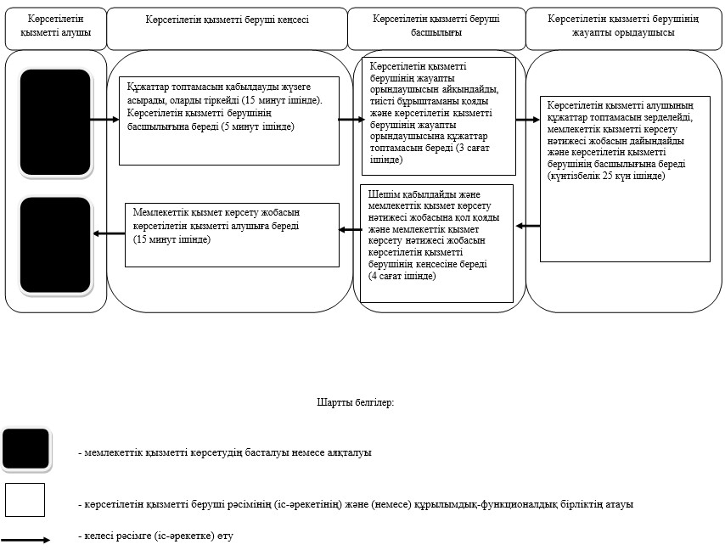

|  |  |
| --- | --- |
|  | "Негізгі орта, жалпы орта білім туралы құжаттардың телнұсқаларын беру" мемлекеттік көрсетілетін қызмет регламентіне 2-қосымша |

**ХҚО арқылы мемлекеттік қызмет көрсету бизнес-үдерістерінің анықтамалығы**

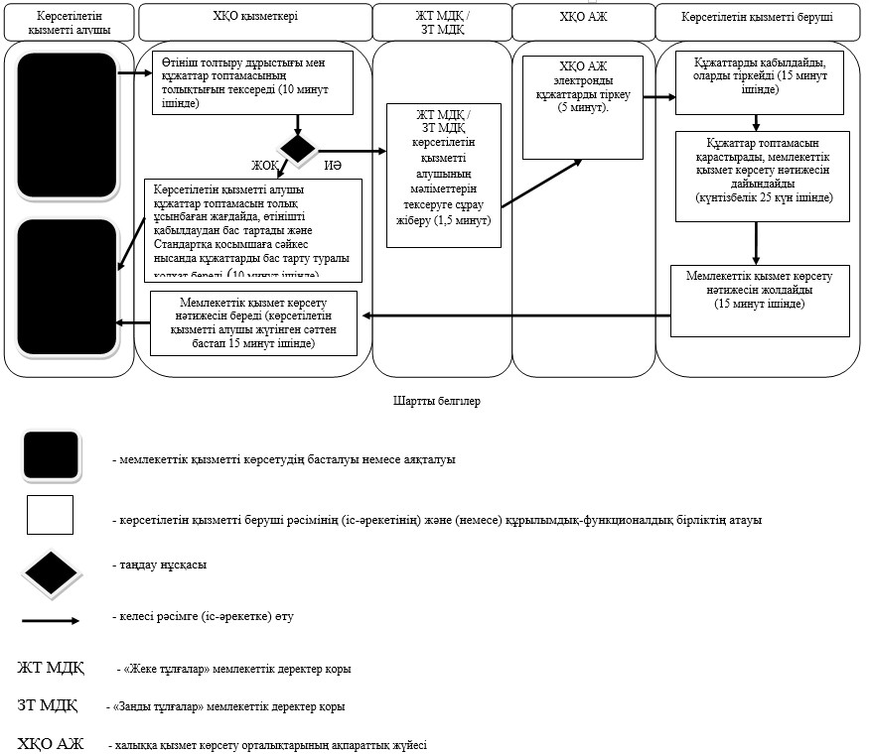

|  |  |
| --- | --- |
|  | Солтүстік Қазақстан облысы әкімдігінің 2014 жылғы 17 шілдедегі 245 қаулысымен бекітілген |

**"Негізгі орта, жалпы орта білім беру ұйымдарында экстернат нысанында оқуға рұқсат беру" мемлекеттік көрсетілетін қызмет регламенті**  
**1. Жалпы ережелер**

      1. "Негізгі орта, жалпы орта білім беру ұйымдарында экстернат нысанында оқытуға рұқсат беру" мемлекеттік көрсетілетін қызметін (бұдан әрі – мемлекеттік көрсетілетін қызмет) "Қазақстан Республикасы Білім және ғылым министрлігі, жергілікті атқарушы органдар көрсететін мектепке дейінгі және орта білім беру саласындағы мемлекеттік көрсетілетін қызметтер стандарттарын бекіту туралы" Қазақстан Республикасы Үкіметінің 2014 жылғы 23 мамырдағы № 538 қаулысымен бекітілген "Негізгі орта, жалпы орта білім беру ұйымдарында экстернат нысанында оқуға рұқсат беру" мемлекеттік көрсетілетін қызмет стандартына (бұдан әрі – Стандарт) сәйкес облыстық маңызы бар қаланың жергілікті атқарушы органдары (бұдан әрі – көрсетілетін қызметті беруші) көрсетеді.  
      Мемлекеттік қызмет көрсету үшін құжаттарды қабылдау және беру көрсетілетін қызметті берушінің кеңсесі арқылы жүзеге асырылады.  
      2. Мемлекеттік қызмет көрсету нысаны: қағаз түрінде.  
      3. Мемлекеттік қызмет көрсетудің нәтижесі негізгі орта, жалпы орта білім беру ұйымдарында экстернат нысанында оқуға рұқсат беру болып табылады.  
      Мемлекеттік қызмет көрсету нәтижесін ұсыну нысаны: қағаз түрінде.

**2. Мемлекеттік қызмет көрсету үдерісінде көрсетілетін қызметті берушінің құрылымдық бөлімшелерінің (қызметкерлерінің) іс-әрекеттері тәртібінің сипаттамасы**

      4. Көрсетілетін қызметті берушінің көрсетілетін қызметті алушыдан өтінішті және Стандарттың 9-тармағында көрсетілген тиісті құжаттарды (бұдан әрі – құжаттар топтамасы) алуы мемлекеттік қызмет көрсету бойынша рәсімді (іс-әрекетті) бастауға негіз болып табылады.  
      5. Мемлекеттік қызмет көрсету үдерісінің құрамына кіретін әрбір рәсімнің (іс-әрекеттің) мазмұны, оны орындаудың ұзақтығы:  
      1) көрсетілетін қызметті берушінің кеңсесі көрсетілетін қызметті алушы ұсынған құжаттар топтамасын қабылдауды жүзеге асырады, оларды тіркейді, 15 минут ішінде. Көрсетілетін қызметті берушінің басшылығына береді, 5 минут ішінде;  
      2) көрсетілетін қызметті берушінің басшылығы көрсетілетін қызметті берушінің жауапты орындаушысын айқындайды, тиісті бұрыштаманы қояды және көрсетілетін қызметті берушінің жауапты орындаушысына құжаттар топтамасын береді, 3 сағат ішінде;  
      3) көрсетілетін қызметті берушінің жауапты орындаушысы көрсетілетін қызметті алушының құжаттар топтамасын зерделейді, мемлекеттік қызметті көрсету нәтижесі жобасын дайындайды және көрсетілетін қызметті берушінің басшылығына береді, 12 жұмыс күні ішінде;  
      4) көрсетілетін қызметті берушінің басшылығы шешім қабылдайды және мемлекеттік қызмет көрсету нәтижесі жобасына қол қояды және мемлекеттік қызмет көрсету нәтижесі жобасын көрсетілетін қызметті берушінің кеңсесіне береді, 4 сағат ішінде;  
      5) көрсетілетін қызметті берушінің қызметкері мемлекеттік қызмет көрсету жобасын көрсетілетін қызметті алушыға береді, 15 минут ішінде.  
      6. Келесі рәсімді (іс-әрекетті) орындауға негіз болатын мемлекеттік қызмет көрсету жөніндегі рәсімнің (іс-әрекеттің) нәтижесі:  
      1) құжаттар топтамасын тіркеу;  
      2) көрсетілетін қызметті беруші басшылығының бұрыштамасы;  
      3) мемлекеттік қызмет көрсету нәтижесінің жобасы;  
      4) көрсетілетін қызметті беруші басшысының мемлекеттік қызмет көрсету нәтижесінің жобасына қол қоюы;  
      5) қол қойылған мемлекеттік қызмет көрсету нәтижесі, оны көрсетілетін қызметті алушыға беру.

**3. Мемлекеттік қызмет көрсету үдерісінде көрсетілетін қызметті берушінің құрылымдық бөлімшелерінің (қызметкерлерінің) өзара іс-әрекеттері тәртібінің сипаттамасы**

      7. Мемлекеттік қызмет көрсету үдерісіне қатысатын көрсетілетін қызметті берушінің құрылымдық бөлімшелерінің (қызметкерлерінің) тізбесі:  
      1) көрсетілетін қызметті берушінің кеңсесі;  
      2) көрсетілетін қызметті берушінің басшылығы;  
      3) көрсетілетін қызметті берушінің жауапты орындаушысы.  
      8. Құрылымдық бөлімшелер (қызметкерлер) арасындағы рәсімнің (іс-әрекеттің) реттілігінің сипаттамасы, әрбір рәсімнің (іс-әрекеттің) ұзақтығы:  
      1) көрсетілетін қызметті берушінің кеңсесі көрсетілетін қызметті алушы ұсынған құжаттарды қабылдауды жүзеге асырады, оларды тіркейді, 15 минут ішінде. Көрсетілетін қызметті берушінің басшылығына береді, 5 минут ішінде;  
      2) көрсетілетін қызметті берушінің басшылығы көрсетілетін қызметті берушінің жауапты орындаушысын айқындайды, тиісті бұрыштаманы қояды және көрсетілетін қызметті берушінің жауапты орындаушысына құжаттар топтамасын береді, 3 сағат ішінде;  
      3) көрсетілетін қызметті берушінің жауапты орындаушысы көрсетілетін қызметті алушының құжаттар топтамасын зерделейді, мемлекеттік қызметті көрсету нәтижесі жобасын дайындайды және көрсетілетін қызметті берушінің басшылығына береді, 12 жұмыс күні ішінде;  
      4) көрсетілетін қызметті берушінің басшылығы шешім қабылдайды және мемлекеттік қызмет көрсету нәтижесі жобасына қол қояды және мемлекеттік қызмет көрсету нәтижесі жобасын көрсетілетін қызметті берушінің кеңсесіне береді, 4 сағат ішінде;  
      5) көрсетілетін қызметті берушінің қызметкері мемлекеттік қызмет көрсету жобасын көрсетілетін қызметті алушыға береді, 15 минут ішінде.  
      Рәсімдердің (іс-әрекеттің) реттілігі осы мемлекеттік қызмет регламентіне қосымшаға сәйкес мемлекеттік қызмет көрсету бизнес–үдістерінің анықтамалығында көрсетілген.

|  |  |
| --- | --- |
|  | "Негізгі орта, жалпы орта білім беру ұйымдарында экстернат нысанында оқуға рұқсат беру" мемлекеттік көрсетілетін қызмет регламентіне қосымша |

**Көрсетілетін қызметті берушінің кеңсесі арқылы мемлекеттік қызмет көрсету бизнес-үдерістерінің анықтамалығы**

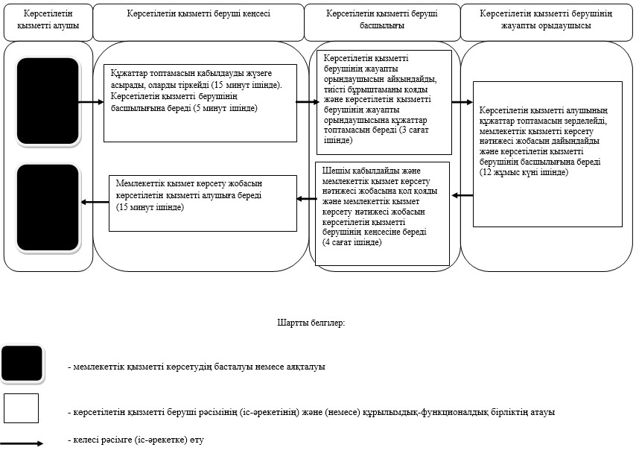

|  |  |
| --- | --- |
|  | Солтүстік Қазақстан облысы әкімдігінің 2014 жылғы 17 шілдедегі № 245 қаулысымен бекітілген |

**"Мүмкіндіктері шектеулі балаларды тексеру және оларға психологиялық-медициналық-педагогикалық консультациялық көмек көрсету" мемлекеттік көрсетілетін қызмет регламенті**  
**1. Жалпы ережелер**

      1. "Мүмкіндіктері шектеулі балаларды тексеру және оларға психологиялық-медициналық-педагогикалық консультациялық көмек көрсету" мемлекеттік көрсетілетін қызметін (бұдан әрі – мемлекеттік көрсетілетін қызмет) "Қазақстан Республикасы Білім және ғылым министрлігі, жергілікті атқарушы органдар көрсететін мектепке дейінгі және орта білім беру саласындағы мемлекеттік көрсетілетін қызметтер стандарттарын бекіту туралы" Қазақстан Республикасы Үкіметінің 2014 жылғы 23 мамырдағы № 538 қаулысымен бекітілген "Мүмкіндіктері шектеулі балаларды тексеру және оларға психологиялық-медициналық-педагогикалық консультациялық көмек көрсету" мемлекеттік көрсетілетін қызмет стандартына (бұдан әрі – Стандарт) сәйкес психологиялық–медициналық- педагогикалық консультациялар (бұдан әрі – көрсетілетін қызметті беруші) көрсетеді.  
      Мемлекеттік қызметті көрсету үшін құжаттарды қабылдау және беру көрсетілетін қызметті берушінің кеңсесі арқылы жүзеге асырылады.  
      2. Мемлекеттік қызмет көрсету нысаны: қағаз түрінде.  
      3. Психологиялық-медициналық-педагогикалық тексеру мемлекеттік көрсетілетін қызметтің нәтижесі жазбаша қорытынды болып табылады. Психологиялық-медициналық-педагогикалық консультация беру мемлекеттік көрсетілетін қызметтің нәтижесі жазбаша ұсыным болып табылады.  
      Мемлекеттік қызмет көрсету нәтижесін ұсыну нысаны: қағаз түрінде.

**2. Мемлекеттік қызмет көрсету үдерісінде көрсетілетін қызметті берушінің құрылымдық бөлімшелерінің (қызметкерлерінің) іс-әрекеттері тәртібінің сипаттамасы**

      4. Көрсетілетін қызметті берушінің көрсетілетін қызметті алушыдан өтінішті және Стандарттың 9-тармағында көрсетілген тиісті құжаттарды (бұдан әрі – құжаттар топтамасы) алуы мемлекеттік қызмет көрсету бойынша рәсімді (іс-әрекетті) бастауға негіз болып табылады.  
      5. Мемлекеттік қызмет көрсету үдерісінің құрамына кіретін әрбір рәсімнің (іс-әрекеттің) мазмұны, оны орындаудың ұзақтығы:  
      1) көрсетілетін қызметті берушінің кеңсесі көрсетілетін қызметті алушы ұсынған құжаттарды қабылдауды жүзеге асырады, оларды тіркейді, 15 минут ішінде. Көрсетілетін қызметті берушінің басшылығына береді, 5 минут ішінде;  
      2) көрсетілетін қызметті берушінің басшылығы көрсетілетін қызметті берушінің жауапты орындаушысын айқындайды, тиісті бұрыштаманы қояды және көрсетілетін қызметті берушінің жауапты орындаушысына құжаттар топтамасын береді, 5 минут ішінде;  
      3) көрсетілетін қызметті берушінің жауапты орындаушысы құжаттар топтамасын зерделейді, мемлекеттік қызмет көрсету нәтижесінің жобасын дайындайды:  
      психологиялық-медициналық-педагогикалық тексеру өткізу жөніндегі жазбаша қорытынды, күнтізбелік 12 күн ішінде;  
      психологиялық-медициналық-педагогикалық консультация беру жөніндегі жазбаша ұсыным, 20 минут ішінде.  
      Мемлекеттік қызмет көрсету нәтижесі жобасын көрсетілетін қызметті берушінің басшылығына береді, 5 минут ішінде;  
      4) көрсетілетін қызметті берушінің басшылығы шешім қабылдайды және мемлекеттік қызмет көрсету нәтижесі жобасына қол қояды және мемлекеттік қызмет көрсету нәтижесі жобасын көрсетілетін қызметті берушінің кеңсесіне береді, 5 минут ішінде;  
      5) көрсетілетін қызметті берушінің қызметкері мемлекеттік қызмет көрсету жобасын көрсетілетін қызметті алушыға береді, 10 минут ішінде.  
      6. Келесі рәсімді (іс-әрекетті) орындауға негіз болатын мемлекеттік қызмет көрсету жөніндегі рәсімнің (іс-әрекеттің) нәтижесі:  
      1) құжаттар топтамасын тіркеу;  
      2) көрсетілетін қызметті беруші басшылығының бұрыштамасы;  
      3) мемлекеттік қызмет көрсету нәтижесінің жобасы;  
      4) көрсетілетін қызметті беруші басшысының мемлекеттік қызмет көрсету нәтижесінің жобасына қол қоюы;  
      5) қол қойылған мемлекеттік қызмет көрсету нәтижесі, оны көрсетілетін қызметті алушыға беру.

**3. Мемлекеттік қызмет көрсету үдерісінде көрсетілетін қызметті берушінің құрылымдық бөлімшелерінің (қызметкерлерінің) өзара іс-әрекеттері тәртібінің сипаттамасы**

      7. Мемлекеттік қызмет көрсету үдерісіне қатысатын көрсетілетін қызметті берушінің құрылымдық бөлімшелерінің (қызметкерлерінің) тізбесі:  
      1) көрсетілетін қызметті берушінің кеңсесі;  
      2) көрсетілетін қызметті берушінің басшылығы;  
      3) көрсетілетін қызметті берушінің жауапты орындаушысы.  
      8. Құрылымдық бөлімшелер (қызметкерлер) арасындағы рәсімнің (іс-әрекеттің) реттілігінің сипаттамасы, әрбір рәсімнің (іс-әрекеттің) ұзақтығы:  
      1) көрсетілетін қызметті берушінің кеңсесі көрсетілетін қызметті алушы ұсынған құжаттар топтмасын қабылдауды жүзеге асырады, оларды тіркейді, 15 минут ішінде. Көрсетілетін қызметті берушінің басшылығына береді, 5 минут ішінде;  
      2) көрсетілетін қызметті берушінің басшылығы көрсетілетін қызметті берушінің жауапты орындаушысын айқындайды, тиісті бұрыштаманы қояды және көрсетілетін қызметті берушінің жауапты орындаушысына құжаттар топтамасын береді, 5 минут ішінде;  
      3) көрсетілетін қызметті берушінің жауапты орындаушысы құжаттар топтамасын зерделейді, мемлекеттік қызмет көрсету нәтижесінің жобасын дайындайды:  
      психологиялық-медициналық-педагогикалық тексеру өткізу жөніндегі жазбаша қорытынды, күнтізбелік 12 күн ішінде;  
      психологиялық-медициналық-педагогикалық консультация беру жөніндегі жазбаша ұсыным, 20 минут ішінде.  
      Мемлекеттік қызмет көрсету нәтижесі жобасын көрсетілетін қызметті берушінің басшылығына береді, 5 минут ішінде;  
      4) көрсетілетін қызметті берушінің басшылығы шешім қабылдайды және мемлекеттік қызмет көрсету нәтижесі жобасына қол қояды және мемлекеттік қызмет көрсету нәтижесі жобасын көрсетілетін қызметті берушінің кеңсесіне береді, 5 минут ішінде;  
      5) көрсетілетін қызметті берушінің қызметкері мемлекеттік қызмет көрсету жобасын көрсетілетін қызметті алушыға береді, 10 минут ішінде.  
      Рәсімдердің (іс-әрекеттің) реттілігі осы мемлекеттік қызмет регламентіне қосымшаға сәйкес мемлекеттік қызмет көрсету бизнес–үдістерінің анықтамалығында көрсетілген.

|  |  |
| --- | --- |
|  | "Мүмкіндіктері шектеулі балаларды тексеру және оларға психологиялық-медициналық-педагогикалық консультациялық көмек көрсету" мемлекеттік көрсетілетін қызмет регламентіне қосымша |

**Көрсетілетін қызметті берушінің кеңсесі арқылы мемлекеттік қызмет көрсету бизнес-үдерістерінің анықтамалығы**

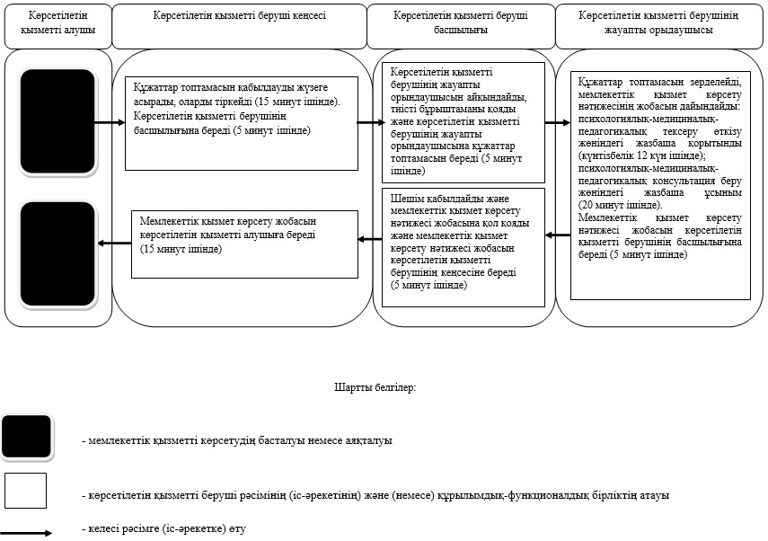

|  |  |
| --- | --- |
|  | Солтүстік Қазақстан облысы әкімдігінің 2014 жылғы 17 шілдедегі 245 қаулысымен бекітілген |

**"Дамуында проблемалары бар балалар мен жасөспірімдерді оңалту және әлеуметтік бейімдеу" мемлекеттік көрсетілетін қызмет регламенті**  
**1. Жалпы ережелер**

      1. "Дамуында проблемалары бар балалар мен жасөспірімдерді оңалту және әлеуметтік бейімдеу" мемлекеттік көрсетілетін қызметін (бұдан әрі – мемлекеттік көрсетілетін қызмет) "Қазақстан Республикасы Білім және ғылым министрлігі, жергілікті атқарушы органдар көрсететін мектепке дейінгі және орта білім беру саласындағы мемлекеттік көрсетілетін қызметтер стандарттарын бекіту туралы" Қазақстан Республикасы Үкіметінің 2014 жылғы 23 мамырдағы № 538 қаулысымен бекітілген "Дамуында проблемалары бар балалар мен жасөспірімдерді оңалту және әлеуметтік бейімдеу" мемлекеттік көрсетілетін қызмет стандартына (бұдан әрі – Стандарт) сәйкес оңалту орталықтары, психологиялық-педагогикалық түзету кабинеттері (бұдан әрі – көрсетілетін қызметті беруші) көрсетеді.  
      Мемлекеттік қызметті көрсету үшін құжаттарды қабылдау және беру көрсетілетін қызметті берушінің кеңсесі арқылы жүзеге асырылады.  
      2. Мемлекеттік қызмет көрсету нысаны: қағаз түрінде.  
      3. Мемлекеттік қызметтің нәтижесі психологиялық-медициналық-педагогикалық комиссияның қорытындысы болып табылады.  
      Мемлекеттік қызмет көрсету нәтижесін ұсыну нысаны: қағаз түрінде.

**2. Мемлекеттік қызмет көрсету үдерісінде көрсетілетін қызметті берушінің құрылымдық бөлімшелерінің (қызметкерлерінің) іс-әрекеттері тәртібінің сипаттамасы**

      4. Көрсетілетін қызметті берушінің көрсетілетін қызметті алушыдан өтінішті және Стандарттың 9-тармағында көрсетілген тиісті құжаттарды (бұдан әрі – құжаттар топтамасы) алуы мемлекеттік қызмет көрсету бойынша рәсімді (іс-әрекетті) бастауға негіз болып табылады.  
      5. Мемлекеттік қызмет көрсету үдерісінің құрамына кіретін әрбір рәсімнің (іс-әрекеттің) мазмұны, оны орындаудың ұзақтығы:  
      1) көрсетілетін қызметті берушінің кеңсесі көрсетілетін қызметті алушы ұсынған құжаттар топтамасын қабылдауды жүзеге асырады, оларды тіркейді, 5 минут ішінде. Көрсетілетін қызметті берушінің басшылығына береді, 5 минут ішінде;  
      2) көрсетілетін қызметті берушінің басшылығы көрсетілетін қызметті берушінің жауапты орындаушысын айқындайды, тиісті бұрыштаманы қояды және көрсетілетін қызметті берушінің жауапты орындаушысына құжаттар топтамасын береді, 10 минут ішінде;  
      3) көрсетілетін қызметті берушінің жауапты орындаушысы көрсетілетін қызметті алушының құжаттар топтамасын зерделейді:  
      мүмкіндігі шектеулі балаларды психологиялық-медициналық-педагогикалық түзетуге және әлеуметтік оңалтуға келісім-шарт жобасын дайындайды және көрсетілетін қызметті берушінің басшылығына қол қою үшін жолдайды, 10 минут ішінде;  
      мүмкіндігі шектеулі балаларды психологиялық-медициналық-педагогикалық түзету және әлеуметтік оңалту курстарын өткізеді – күнтізбелік 90 күннен бастап 175 күнге дейін, мемлекеттік қызмет көрсету нәтижесі жобасын дайындайды және қол қою үшін көрсетілетін қызметті берушінің басшылығына жолдайды, 10 минут ішінде;  
      4) көрсетілетін қызметті берушінің басшылығы шешім қабылдайды және қол қояды:  
      мүмкіндігі шектеулі балаларды психологиялық-медициналық-педагогикалық түзетуге және әлеуметтік оңалтуға келісім-шарт жобасы және көрсетілетін қызметті беруші кеңсесіне береді, 10 минут ішінде;  
      мемлекеттік қызмет көрсету нәтижесі жобасы және мемлекеттік қызмет көрсету нәтижесі жобасын көрсетілетін қызметті беруші кеңсесіне береді, 10 минут ішінде;  
      5) көрсетілетін қызметті беруші кеңсесі:  
      көрсетілетін қызметті алушыны мүмкіндігі шектеулі балаларды психологиялық-медициналық-педагогикалық түзетуге және әлеуметтік оңалтуға келісім-шартпен таныстырады, оған көрсетілетін қызметті алушының қолын қойғызады және келісім-шарттың бір данасын көрсетілетін қызметті алушыға береді, 10 минут ішінде;  
      көрсетілетін қызметті берушінің қызметкері мемлекеттік қызмет көрсету жобасын көрсетілетін қызметті алушыға береді, 15 минут ішінде.  
      6. Келесі рәсімді (іс-әрекетті) орындауға негіз болатын мемлекеттік қызмет көрсету жөніндегі рәсімнің (іс-әрекеттің) нәтижесі:  
      1) құжаттар топтамасын тіркеу;  
      2) көрсетілетін қызметті беруші басшылығының бұрыштамасы;  
      3) мүмкіндігі шектеулі балаларды психологиялық-медициналық-педагогикалық түзетуге және әлеуметтік оңалтуға келісім-шарт жобасы және мемлекеттік қызмет көрсету нәтижесі жобасы;  
      4) басшылықтың мүмкіндігі шектеулі балаларды психологиялық-медициналық-педагогикалық түзетуге және әлеуметтік оңалтуға келісім-шарт жобасына және мемлекеттік қызмет көрсету нәтижесі жобасына қол қоюы;  
      5) қол қойылған мүмкіндігі шектеулі балаларды психологиялық-медициналық-педагогикалық түзетуге және әлеуметтік оңалтуға келісім-шарт жобасы және мемлекеттік қызмет көрсету нәтижесі жобасы, оны көрсетілетін қызметті алушыға беру.

**3. Мемлекеттік қызмет көрсету үдерісінде көрсетілетін қызметті берушінің құрылымдық бөлімшелерінің (қызметкерлерінің) өзара іс-әрекеттері тәртібінің сипаттамасы**

      7. Мемлекеттік қызмет көрсету үдерісіне қатысатын көрсетілетін қызметті берушінің құрылымдық бөлімшелерінің (қызметкерлерінің) тізбесі:  
      1) көрсетілетін қызметті берушінің кеңсесі;  
      2) көрсетілетін қызметті берушінің басшылығы;  
      3) көрсетілетін қызметті берушінің жауапты орындаушысы.  
      8. Құрылымдық бөлімшелер (қызметкерлер) арасындағы рәсімнің (іс-әрекеттің) реттілігінің сипаттамасы, әрбір рәсімнің (іс-әрекеттің) ұзақтығы:  
      1) көрсетілетін қызметті берушінің кеңсесі көрсетілетін қызметті алушы ұсынған құжаттар топтамасын қабылдауды жүзеге асырады, оларды тіркейді, 5 минут ішінде. Көрсетілетін қызметті берушінің басшылығына береді, 5 минут ішінде;  
      2) көрсетілетін қызметті берушінің басшылығы көрсетілетін қызметті берушінің жауапты орындаушысын айқындайды, тиісті бұрыштаманы қояды және көрсетілетін қызметті берушінің жауапты орындаушысына құжаттар топтамасын береді, 10 минут ішінде;  
      3) көрсетілетін қызметті берушінің жауапты орындаушысы көрсетілетін қызметті алушының құжаттар топтамасын зерделейді:  
      мүмкіндігі шектеулі балаларды психологиялық-медициналық-педагогикалық түзетуге және әлеуметтік оңалтуға келісім-шарт жобасын дайындайды және көрсетілетін қызметті берушінің басшылығына қол қою үшін жолдайды, 10 минут ішінде;  
      мүмкіндігі шектеулі балаларды психологиялық-медициналық-педагогикалық түзету және әлеуметтік оңалту курстарын өткізеді – күнтізбелік 90 күннен бастап 175 күнге дейін, мемлекеттік қызмет көрсету нәтижесі жобасын дайындайды және қол қою үшін көрсетілетін қызметті берушінің басшылығына жолдайды, 10 минут ішінде;  
      4) көрсетілетін қызметті берушінің басшылығы шешім қабылдайды және қол қояды:  
      мүмкіндігі шектеулі балаларды психологиялық-медициналық-педагогикалық түзетуге және әлеуметтік оңалтуға келісім-шарт жобасы және көрсетілетін қызметті беруші кеңсесіне береді, 10 минут ішінде;  
      мемлекеттік қызмет көрсету нәтижесі жобасы және мемлекеттік қызмет көрсету нәтижесі жобасын көрсетілетін қызметті беруші кеңсесіне береді, 10 минут ішінде;  
      5) көрсетілетін қызметті беруші кеңсесі:  
      көрсетілетін қызметті алушыны мүмкіндігі шектеулі балаларды психологиялық-медициналық-педагогикалық түзетуге және әлеуметтік оңалтуға келісім-шартпен таныстырады, оған көрсетілетін қызметті алушының қолын қойғызады және келісім-шарттың бір данасын көрсетілетін қызметті алушыға береді, 10 минут ішінде;  
      мемлекеттік қызмет көрсету нәтижесін көрсетілетін қызметті алушыға береді, 15 минут ішінде.  
      Рәсімдердің (іс-әрекеттің) реттілігі осы мемлекеттік қызмет регламентіне қосымшаға сәйкес мемлекеттік қызмет көрсету бизнес–үдістерінің анықтамалығында көрсетілген.

|  |  |
| --- | --- |
|  | "Дамуында проблемалары бар балалар мен жасөспірімдерді оңалту және әлеуметтік бейімдеу" мемлекеттік көрсетілетін қызмет регламентіне қосымша |

**Көрсетілетін қызметті берушінің кеңсесі арқылы мемлекеттік қызмет көрсету бизнес-үдерістерінің анықтамалығы**

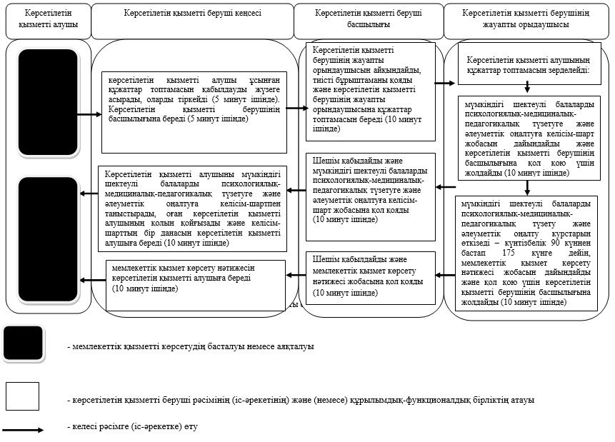

|  |  |
| --- | --- |
|  | Солтүстік Қазақстан облысы әкімдігінің 2014 жылғы 17 шілдедегі № 245 қаулысымен бекітілген |

**"Мүмкіндігі шектеулі балаларды тәрбиелеп отырған отбасыларға консультациялық көмек көрсету" мемлекеттік көрсетілетін қызмет регламенті**  
**1. Жалпы ережелер**

      1. "Мүмкіндігі шектеулі балаларды тәрбиелеп отырған отбасыларға консультациялық көмек көрсету" мемлекеттік көрсетілетін қызметін (бұдан әрі – мемлекеттік көрсетілетін қызмет) "Қазақстан Республикасы Білім және ғылым министрлігі, жергілікті атқарушы органдар көрсететін мектепке дейінгі және орта білім беру саласындағы мемлекеттік көрсетілетін қызметтер стандарттарын бекіту туралы" Қазақстан Республикасы Үкіметінің 2014 жылғы 23 мамырдағы № 538 қаулысымен бекітілген "Мүмкіндігі шектеулі балаларды тәрбиелеп отырған отбасыларға консультациялық көмек көрсету" мемлекеттік көрсетілетін қызмет стандартына (бұдан әрі – Стандарт) сәйкес оңалту орталықтары, психологиялық-педагогикалық түзету кабинеттері (бұдан әрі – көрсетілетін қызметті беруші) көрсетеді.  
      Мемлекеттік қызметті көрсету үшін құжаттарды қабылдау және беру көрсетілетін қызметті берушінің кеңсесі арқылы жүзеге асырылады.  
      2. Мемлекеттік қызмет көрсету нысаны: қағаз түрінде.  
      3. Мемлекеттік қызметтің нәтижесі мүмкіндігі шектеулі балаларды тәрибелеп отырған отбасыларға консультациялық көмек көрсету жөніндегі қорытынды болып табылады Мемлекеттік қызмет көрсету нәтижесін ұсыну нысаны: қағаз түрінде.

**2. Мемлекеттік қызмет көрсету үдерісінде көрсетілетін қызметті берушінің құрылымдық бөлімшелерінің (қызметкерлерінің) іс-әрекеттері тәртібінің сипаттамасы**

      4. Көрсетілетін қызметті берушінің көрсетілетін қызметті алушыдан өтінішті және Стандарттың 9-тармағында көрсетілген тиісті құжаттарды (бұдан әрі – құжаттар топтамасы) алуы мемлекеттік қызмет көрсету бойынша рәсімді (іс-әрекетті) бастауға негіз болып табылады.  
      5. Мемлекеттік қызмет көрсету үдерісінің құрамына кіретін әрбір рәсімнің (іс-әрекеттің) мазмұны, оны орындаудың ұзақтығы:  
      1) көрсетілетін қызметті берушінің кеңсесі көрсетілетін қызметті алушы ұсынған құжаттар топтамасын қабылдауды жүзеге асырады, оларды тіркейді, 10 минут ішінде. Көрсетілетін қызметті берушінің басшылығына береді, 5 минут ішінде;  
      2) көрсетілетін қызметті берушінің басшылығы көрсетілетін қызметті берушінің жауапты орындаушысын айқындайды, тиісті бұрыштаманы қояды және көрсетілетін қызметті берушінің жауапты орындаушысына құжаттар топтамасын береді, 10 минут ішінде;  
      3) көрсетілетін қызметті берушінің жауапты орындаушысы көрсетілетін қызметті алушының құжаттар топтамасын зерделейді, мемлекеттік қызметті көрсету нәтижесі жобасын дайындайды және көрсетілетін қызметті берушінің басшылығына береді, 30 минут ішінде;  
      4) көрсетілетін қызметті берушінің басшылығы шешім қабылдайды және мемлекеттік қызмет көрсету нәтижесі жобасына қол қояды және мемлекеттік қызмет көрсету нәтижесі жобасын көрсетілетін қызметті берушінің кеңсесіне береді, 10 минут ішінде;  
      5) көрсетілетін қызметті берушінің қызметкері мемлекеттік қызмет көрсету жобасын көрсетілетін қызметті алушыға береді, 10 минут ішінде.  
      6. Келесі рәсімді (іс-әрекетті) орындауға негіз болатын мемлекеттік қызмет көрсету жөніндегі рәсімнің (іс-әрекеттің) нәтижесі:  
      1) құжаттар топтамасын тіркеу;  
      2) көрсетілетін қызметті беруші басшылығының бұрыштамасы;  
      3) мемлекеттік қызмет көрсету нәтижесінің жобасы;  
      4) көрсетілетін қызметті беруші басшысының мемлекеттік қызмет көрсету нәтижесінің жобасына қол қоюы;  
      5) қол қойылған мемлекеттік қызмет көрсету нәтижесі, оны көрсетілетін қызметті алушыға беру.

**3. Мемлекеттік қызмет көрсету үдерісінде көрсетілетін қызметті берушінің құрылымдық бөлімшелерінің (қызметкерлерінің) өзара іс-әрекеттері тәртібінің сипаттамасы**

      7. Мемлекеттік қызмет көрсету үдерісіне қатысатын көрсетілетін қызметті берушінің құрылымдық бөлімшелерінің (қызметкерлерінің) тізбесі:  
      1) көрсетілетін қызметті берушінің кеңсесі;  
      2) көрсетілетін қызметті берушінің басшылығы;  
      3) көрсетілетін қызметті берушінің жауапты орындаушысы.  
      8. Құрылымдық бөлімшелер (қызметкерлер) арасындағы рәсімнің (іс-әрекеттің) реттілігінің сипаттамасы, әрбір рәсімнің (іс-әрекеттің) ұзақтығы:  
      1) көрсетілетін қызметті берушінің кеңсесі көрсетілетін қызметті алушы ұсынған құжаттарды қабылдауды жүзеге асырады, оларды тіркейді, 10 минут ішінде. Көрсетілетін қызметті берушінің басшылығына береді, 5 минут ішінде;  
      2) көрсетілетін қызметті берушінің басшылығы көрсетілетін қызметті берушінің жауапты орындаушысын айқындайды, тиісті бұрыштаманы қояды және көрсетілетін қызметті берушінің жауапты орындаушысына құжаттар топтамасын береді, 10 минут ішінде;  
      3) көрсетілетін қызметті берушінің жауапты орындаушысы көрсетілетін қызметті алушының құжаттар топтамасын зерделейді, мемлекеттік қызметті көрсету нәтижесі жобасын дайындайды және көрсетілетін қызметті берушінің басшылығына береді, 30 минут ішінде;  
      4) көрсетілетін қызметті берушінің басшылығы шешім қабылдайды және мемлекеттік қызмет көрсету нәтижесі жобасына қол қояды және мемлекеттік қызмет көрсету нәтижесі жобасын көрсетілетін қызметті берушінің кеңсесіне береді, 10 минут ішінде;  
      5) көрсетілетін қызметті берушінің қызметкері мемлекеттік қызмет көрсету жобасын көрсетілетін қызметті алушыға береді, 10 минут ішінде.  
      Рәсімдердің (іс-әрекеттің) реттілігі осы мемлекеттік қызмет регламентіне қосымшаға сәйкес мемлекеттік қызмет көрсету бизнес–үдістерінің анықтамалығында көрсетілген.

|  |  |
| --- | --- |
|  | "Мүмкіндігі шектеулі балаларды тәрбиелеп отырған отбасыларға консультациялық көмек көрсету" мемлекеттік көрсетілетін қызмет регламентіне Қосымша |

**Көрсетілетін қызметті берушінің кеңсесі арқылы мемлекеттік қызмет көрсету бизнес-үдерістерінің анықтамалығы**

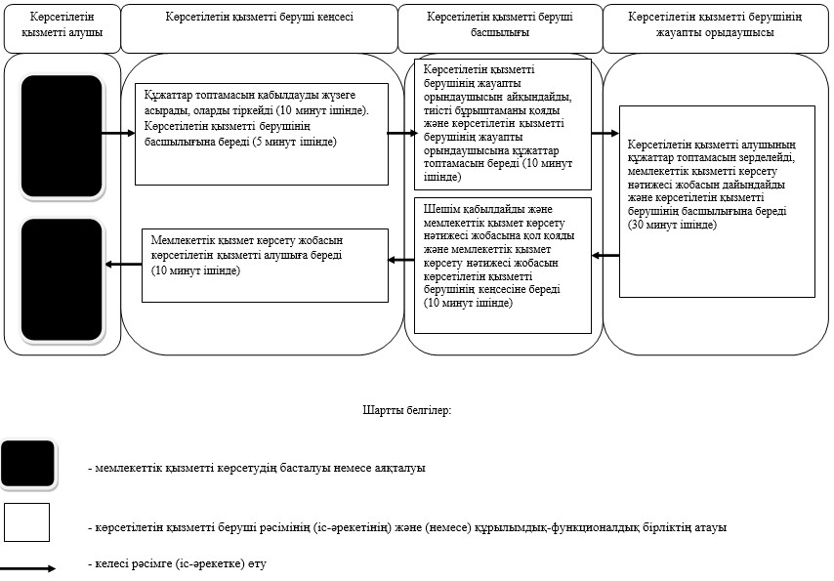

© 2012. Қазақстан Республикасы Әділет министрлігінің «Қазақстан Республикасының Заңнама және құқықтық ақпарат институты» ШЖҚ РМК